編號A1 早點 午餐 午點(葷食)
A1 星期二
早上點心：蛤蜊麵
料理名稱 | 使用食材 | 1人份  可食量(g) | 30人份  可食量 | 作法
蛤蜊麵 | 白麵(乾) | 20 | 600 | - 蔬菜洗淨切小塊  - 煮一鍋水燙麵  - 油鍋中加入蔬菜及蛤蜊炒熟加水  - 再加入貢丸
蛤蜊麵 | 貢丸 | 55 | 1650 | - 蔬菜洗淨切小塊  - 煮一鍋水燙麵  - 油鍋中加入蔬菜及蛤蜊炒熟加水  - 再加入貢丸
蛤蜊麵 | 蛤蜊 | 8 | 240 | - 蔬菜洗淨切小塊  - 煮一鍋水燙麵  - 油鍋中加入蔬菜及蛤蜊炒熟加水  - 再加入貢丸
蛤蜊麵 | 豆芽菜 | 10 | 300 | - 蔬菜洗淨切小塊  - 煮一鍋水燙麵  - 油鍋中加入蔬菜及蛤蜊炒熟加水  - 再加入貢丸
蛤蜊麵 | 絲瓜 | 40 | 1200 | - 蔬菜洗淨切小塊  - 煮一鍋水燙麵  - 油鍋中加入蔬菜及蛤蜊炒熟加水  - 再加入貢丸
蛤蜊麵 | 鹽 | 0.25 | 7.5 | - 蔬菜洗淨切小塊  - 煮一鍋水燙麵  - 油鍋中加入蔬菜及蛤蜊炒熟加水  - 再加入貢丸
蛤蜊麵 | 胡椒粉 | 0.25 | 7.5 | - 蔬菜洗淨切小塊  - 煮一鍋水燙麵  - 油鍋中加入蔬菜及蛤蜊炒熟加水  - 再加入貢丸
蛤蜊麵 | 香油 | 2.5 | 75 | - 蔬菜洗淨切小塊  - 煮一鍋水燙麵  - 油鍋中加入蔬菜及蛤蜊炒熟加水  - 再加入貢丸
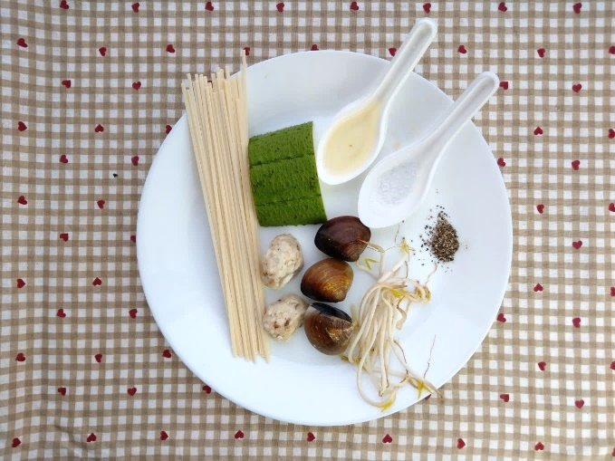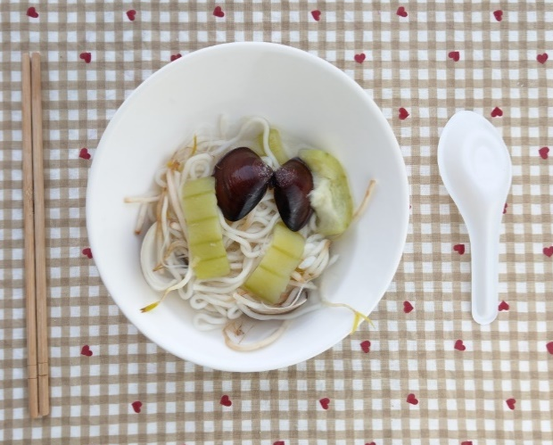
午餐：糙米飯+咖哩雞+番茄炒蛋+炒三蔬
料理名稱 | 使用食材 | 1人份  可食量(g) | 30人份  可食量 | 作法
糙米飯 | 糙米 | 20 | 600
糙米飯 | 米 | 40 | 1200
糙米飯 | 水 | 65 | 1950
咖哩雞 | 雞胸肉塊 | 30 | 900 | - 油鍋加入肉快炒  - 加入咖哩粉及水煮熟
咖哩雞 | 咖哩粉 | 10 | 300 | - 油鍋加入肉快炒  - 加入咖哩粉及水煮熟
咖哩雞 | 鹽 | 0.25 | 7.5 | - 油鍋加入肉快炒  - 加入咖哩粉及水煮熟
咖哩雞 | 油 | 2.5 | 75 | - 油鍋加入肉快炒  - 加入咖哩粉及水煮熟
番茄炒蛋 | 番茄塊 | 40 | 1200 | - 油鍋加入蛋液快炒  - 再加入番茄炒熟
番茄炒蛋 | 雞蛋 | 27.5 | 825 | - 油鍋加入蛋液快炒  - 再加入番茄炒熟
番茄炒蛋 | 鹽 | 0.25 | 7.5 | - 油鍋加入蛋液快炒  - 再加入番茄炒熟
番茄炒蛋 | 油 | 2.5 | 75 | - 油鍋加入蛋液快炒  - 再加入番茄炒熟
炒三蔬 | 甜豆 | 20 | 600 | 熱油鍋加入蔬菜及適量水炒熟即可
炒三蔬 | 玉米筍 | 20 | 600 | 熱油鍋加入蔬菜及適量水炒熟即可
炒三蔬 | 紅蘿蔔絲 | 20 | 600 | 熱油鍋加入蔬菜及適量水炒熟即可
炒三蔬 | 鹽 | 0.25 | 7.5 | 熱油鍋加入蔬菜及適量水炒熟即可
炒三蔬 | 油 | 2.5 | 75 | 熱油鍋加入蔬菜及適量水炒熟即可
香菇雞湯 | 鮮香菇片 | 20 | 600 | 煮水加入雞肉及香菇煮熟即可
香菇雞湯 | 雞腿肉塊 | 4 | 120 | 煮水加入雞肉及香菇煮熟即可
香菇雞湯 | 鹽 | 0.5 | 15 | 煮水加入雞肉及香菇煮熟即可
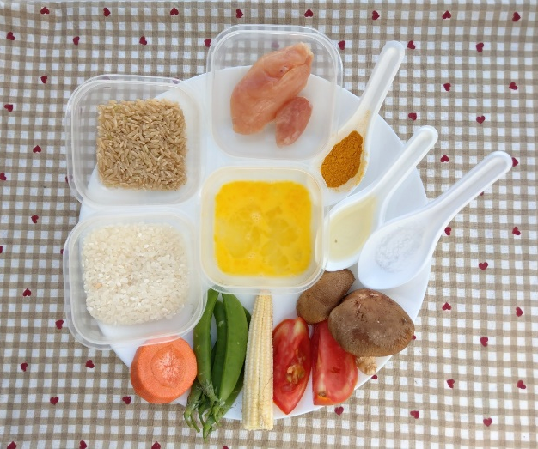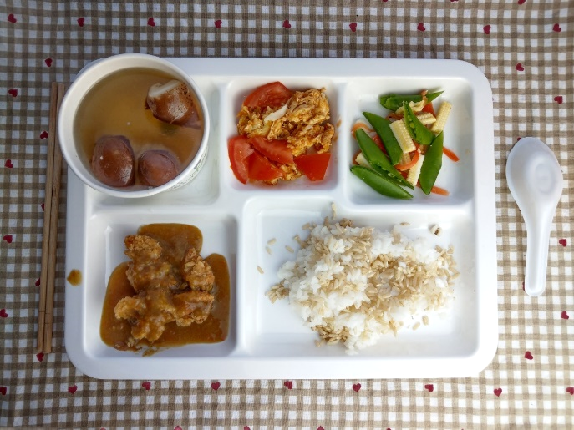
午餐：糙米飯
料理名稱 | 使用食材 | 1人份  可食量(g) | 30人份  可食量 | 作法
糙米飯 | 糙米 | 20 | 600
糙米飯 | 米 | 40 | 1200
糙米飯 | 水 | 65 | 1950

午餐：咖哩雞
料理名稱 | 使用食材 | 1人份  可食量(g) | 30人份  可食量 | 作法
咖哩雞 | 雞胸肉塊 | 30 | 900 | - 油鍋加入肉快炒  - 加入咖哩粉及水煮熟
咖哩雞 | 咖哩粉 | 10 | 300 | - 油鍋加入肉快炒  - 加入咖哩粉及水煮熟
咖哩雞 | 鹽 | 0.25 | 7.5 | - 油鍋加入肉快炒  - 加入咖哩粉及水煮熟
咖哩雞 | 油 | 2.5 | 75 | - 油鍋加入肉快炒  - 加入咖哩粉及水煮熟
午餐：番茄炒蛋
料理名稱 | 使用食材 | 1人份  可食量(g) | 30人份  可食量 | 作法
番茄炒蛋 | 番茄塊 | 40 | 1200 | - 油鍋加入蛋液快炒  - 再加入番茄炒熟
番茄炒蛋 | 雞蛋 | 27.5 | 825 | - 油鍋加入蛋液快炒  - 再加入番茄炒熟
番茄炒蛋 | 鹽 | 0.25 | 7.5 | - 油鍋加入蛋液快炒  - 再加入番茄炒熟
番茄炒蛋 | 油 | 2.5 | 75 | - 油鍋加入蛋液快炒  - 再加入番茄炒熟

午餐：炒三蔬
料理名稱 | 使用食材 | 1人份  可食量(g) | 30人份  可食量 | 作法
炒三蔬 | 甜豆 | 20 | 600 | 熱油鍋加入蔬菜及適量水炒熟即可
炒三蔬 | 玉米筍 | 20 | 600 | 熱油鍋加入蔬菜及適量水炒熟即可
炒三蔬 | 紅蘿蔔絲 | 20 | 600 | 熱油鍋加入蔬菜及適量水炒熟即可
炒三蔬 | 鹽 | 0.25 | 7.5 | 熱油鍋加入蔬菜及適量水炒熟即可
炒三蔬 | 油 | 2.5 | 75 | 熱油鍋加入蔬菜及適量水炒熟即可
午餐：香菇雞湯
料理名稱 | 使用食材 | 1人份  可食量(g) | 30人份  可食量 | 作法
香菇雞湯 | 鮮香菇片 | 20 | 600 | 煮水加入雞肉及香菇煮熟即可
香菇雞湯 | 雞腿肉塊 | 4 | 120 | 煮水加入雞肉及香菇煮熟即可
香菇雞湯 | 鹽 | 0.5 | 15 | 煮水加入雞肉及香菇煮熟即可

下午點心：奶酪
料理名稱 | 使用食材 | 1人份  可食量(g) | 30人份  可食量 | 作法
奶酪 | 全脂牛奶 | 120毫升 | 3600 | - 吉利丁片泡水軟化，牛奶加熱  - 再加入吉利丁片融化  - 放入模具冷藏
奶酪 | 吉利丁 | 3g | 30g | - 吉利丁片泡水軟化，牛奶加熱  - 再加入吉利丁片融化  - 放入模具冷藏
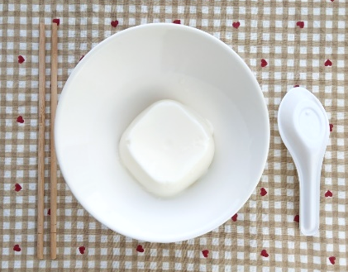
下午點心：粗梨
料理名稱 | 使用食材 | 1人份  可食量(g) | 30人份  可食量 | 作法
粗梨 | 粗梨 | 140 | 4200


